Họ và tên: …………………………………………………….. Lớp 4A…..
ĐỀ CƯƠNG ÔN TẬP CUỐI HỌC KÌ I
MÔN KHOA HỌC
BÀI 1: TÍNH CHẤT CỦA NƯỚC VÀ NƯỚC VỚI CUỘC SỐNG
Câu 1: Nước có những tính chất gì?
- Không màu, không mùi, không vị, không có hình dạng nhất định.
- Không màu, không mùi có vị ngọt, không có hình dạng nhất định.
- Không màu, không vị, không mùi và có hình dạng nhất định.
- Có màu, không mùi, không vị và có hình dạng nhất định.
Câu 2: Nước có mùi gì?

A. Không mùi
B. Mùi hoa quả.
C. Mùi khói.
D. Mùi hóa chất.

Câu 3: Nước có hình gì?

A. Nước có hình tròn.
B. Nước có hình vuông.
C. Nước có hình của vật chứa.
D. Nước có hình chữ nhật.

Câu 4: Như mọi sinh vật khác, con người cần gì để duy trì sự sống của mình?

A. Không khí, ánh sáng, nhiệt độ thích hợp.
B. Thức ăn.
C. Nước uống.
D. Tất cả các ý trên.

Câu 5: Vai trò của nước là
A. môi trường sống cho các loài sinh vật biển.
B. cung cấp thức ăn cho các loài sinh vật.
C. điều hòa nhiệt độ.
D. tất cả các đáp án trên.
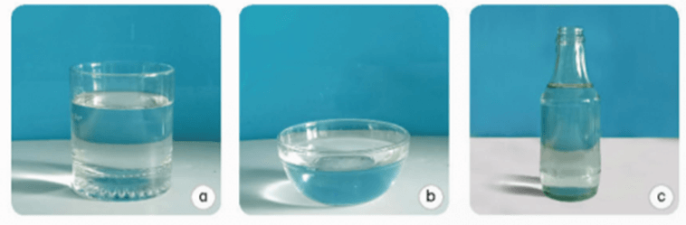
Câu 6: Hình dưới đây thể hiện tính chất nào của nước?
A. Nước lan ra khắp mọi phía, thấm qua một số vật.
B. Nước có xu hướng chảy từ chỗ cao xuống chỗ thấp.
C. Nước không có hình dạng nhất định.
D. Nước có thể hòa tan một số chất.
Câu 7: Nước có thể thấm qua một số chất như vải, giấy,… tuy nhiên nước lại không thấm qua một số vật được làm bằng nilon hoặc một số chất khác. Tính chất này có thể ứng dụng trong việc

A. sản xuất giấy ăn.
B. làm quần áo bằng vải.
C. làm áo mưa.
D. cả A và B.

Câu 8: Hướng nước chảy là

A. từ nơi thấp đến nơi cao.
B. từ nơi cao xuống nơi thấp.
C. từ chỗ gồ ghề đến chỗ bằng phẳng.
D. từ chỗ bằng phẳng đến chỗ gồ ghề.

BÀI 2: SỰ CHUYỂN THỂ CỦA NƯỚC VÀ VÒNG TUẦN HOÀN CỦA NƯỚC TRONG TỰ NHIÊN
Câu 1: Máy sấy tóc làm tóc khô nhanh hơn vì sao?
A. Vì máy sấy tóc đẩy nhanh quá trình bay hơi.
B. Vì máy sấy tóc đẩy nhanh quá trình ngưng tụ.
C. Vì máy sấy tóc đẩy nhanh quá trình đông đặc.
D. Vì máy sấy tóc đẩy nhanh quá trình nóng chảy.
Câu 2: Giải thích lí do vì sao vào sáng sớm mùa đông thường có sương mù, làm hạn chế tầm nhìn?
A. Do không khí bị ô nhiễm.
B. Do hơi nước trong không khí gặp lạnh, ngưng tụ thành những giọt nước li ti.
C. Do thời tiết lạnh, nước trong không khí không bay hơi được.
D. Do độ ẩm cao, sinh ra nhiều hơi nước.
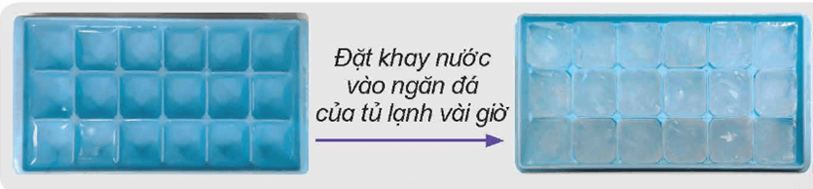
Câu 3: Hình ảnh sau ứng với hiện tượng nào?

A. Nóng chảy.
B. Đông đặc.
C. Bay hơi.
D. Ngưng tụ.

Câu 4: Quá trình nước ở thể lỏng chuyển sang thể khí gọi là

A. sự ngưng tụ.
B. sự bay hơi.
C. sự đông đặc.
D. sự nóng chảy.

Câu 5: Quá trình nước ở thể hơi chuyển sang thể lỏng gọi là

A. sự ngưng tụ.
B. sự bay hơi.
C. sự đông đặc.
D. sự nóng chảy.

Câu 6: Quá trình nước ở thể lỏng chuyển sang thể rắn gọi là

A. sự ngưng tụ.
B. sự bay hơi.
C. sự đông đặc.
D. sự nóng chảy.

Câu 7: Nước đọng trên nắp vung khi nấu ăn là hiện tượng

A. ngưng tụ.
B. bay hơi.
C. đông đặc.
D. nóng chảy.

Câu 8: Hiện tượng nào sau đây không phải sự ngưng tụ?

A. Sự tạo thành hơi nước.
B. Sương đọng trên lá cây.
C. Sự tạo thành sương mù.
D. Sự tạo thành mây.

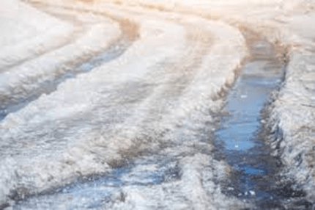
Câu 9: Băng, tuyết tan là hiện tượng

A. ngưng tụ.
B. bay hơi.
C. đông đặc.
D. nóng chảy.

Câu 10: Sắp xếp các bước sau theo thứ tự đúng để hoàn chỉnh vòng tuần hoàn của nước:
(1) Hơi nước ngưng tụ thành những hạt nước nhỏ và tạo thành mây.
(2) Nước mưa rơi xuống, cung cấp nước cho mặt đất, biển, sông, hồ,…
(3) Nước ở mặt đất, biển, sông, hồ,… chuyển thể thành hơi nước bay lên cao do sức nóng của ánh sáng mặt trời.
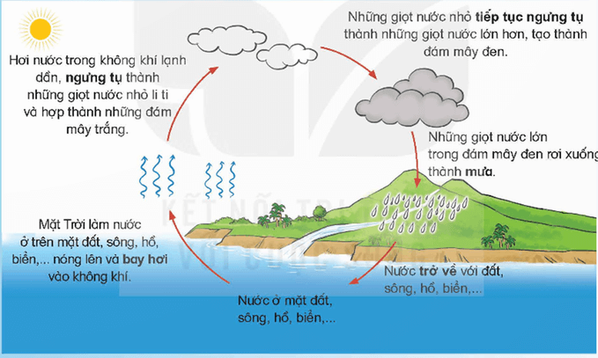
(4) Các hạt nước nhỏ hợp thành những hạt nước lớn hơn, nặng hơn và rơi xuống thành mưa.

A. (1), (4), (2), (3).
B. (2), (3), (1), (4).
C. (3), (1), (4), (2).
D. (4), (2), (3), (1).

BÀI 3: SỰ Ô NHIỄM VÀ BẢO VỆ NGUỒN NƯỚC. MỘT SỐ CÁCH LÀM SẠCH NƯỚC
Câu 1: Dấu hiệu nào sau đây chứng tỏ nguồn nước không bị ô nhiễm?
A. Có màu, có mùi hôi.
B. Không chứa các chất tan có hại cho sức khỏe.
C. Có chất bẩn, có màu đục.
D. Có chứa các vi sinh vật gây bệnh quá mức cho phép.
Câu 2: Loại nước nào sau đây không uống được?
A. Nước ở bể bơi.
B. Nước có màu xanh rêu.
C. Nước có màu vàng, có váng ở trên bề mặt.
D. Cả A, B, C.
Câu 3: Cách nào sau đây không thể dùng để làm sạch nước?

A. Lọc.
B. Khử trùng.
C. Đun sôi.
D. Hòa tan muối ăn vào nước.

Câu 4: Nguyên nhân nào sau đây không gây ô nhiễm nước?
A. Các sự cố đắm tàu, rửa tàu, tràn dầu trên biển.
B. Xả nước thải chưa qua xử lí của các nhà máy xuống sông, hồ.
C. Nước thải qua xử lí rồi đưa xuống sông rạch.
D. Lạm dụng thuốc trừ sâu, thuốc bảo vệ thực vật.
Câu 5: Phương pháp lọc được dùng để
A. làm sạch nước chứa chất không tan.
B. làm sạch nước chứa vi khuẩn như nước ở bể bơi.
C. làm sạch nước chứa ít vi khuẩn như nước máy.
D. cả A, B, C
Câu 6: Cách nào sau đây giúp tiết kiệm nước?
A. Rửa đồ dưới vòi nước chảy mạnh.
B. Không khóa vòi nước trong khi đang rửa bát, đánh răng.
C. Sử dụng bồn tắm thay vì dùng vòi hoa sen.
D. Không lấy dư nước so với nhu cầu sử dụng.
Câu 7: Nhà Hà trung bình một tháng hết 200 nghìn tiền nước. Tuy nhiên, tháng này Hà phát hiện số tiền nước đó tăng lên gấp đôi. Theo em, Hà có thể
A. kiểm tra lại đường ống dẫn nước xem đường ống có bị rò rỉ không.
B. không làm gì cả, số tiền nhiều hơn có thể là do nước tăng giá.
C. gọi điện báo cho mọi người về việc nước tăng giá.
D. cả B và C.
Câu 8: Bể nước sinh hoạt nhà Minh bắt đầu xuất hiện vẩn đục lơ lửng. Theo em Minh nên làm gì để xử lý những vẩn đục đó?
A. Lọc nước bằng phèn chua.
B. Thả cá vàng.
C. Đổ toàn bộ nước trong bể đi và thay bằng nước mới.
D. Đổ hóa chất tẩy rửa vào bể.
Câu 9: Ở những khu vực bị lũ lụt, nước thường có màu lạ do nước lũ cuốn theo chất bẩn vào nguồn nước. Biện pháp có thể áp dụng để làm sạch nguồn nước sinh hoạt tại nơi vừa trải qua lũ lụt là

A. đun sôi nước.
B. lọc và khử trùng.
C. để nước dưới ánh nắng.
D. chờ hết lũ nước sẽ tự sạch.

BÀI 4 : KHÔNG KHÍ CÓ Ở ĐÂU? TÍNH CHẤT VÀ THÀNH PHẦN CỦA KHÔNG KHÍ
Câu 1: Khoanh vào chữ cái trước ý không đúng khi nói về tính chất của không khí?
A. Không khí không màu, không mùi, không vị.
B. Không khí có thể nén lại hoặc giãn ra.
C. Không khí trong suốt và có hình dạng nhất định.
D. Không khí có hình dạng của vật chứa nó.
Câu 2: Khí nào chiếm lượng lớn nhất trong không khí?

A. Khí ni-tơ.
B. Khí ô-xi.
C. Khí các-bô-níc.
D. Hơi nước.

Câu 4: Hiện tượng nào sau đây cho thấy không khí có ở khắp mọi nơi?

A. Cá sống được trong nước.
B. Chim bay trên trời.
C. Giun sống trong đất.
D. Cả A, B và C.

Câu 5: Không khí có ở đâu?

A. Không khí có ở xung quanh chúng ta.
B. Không khí chỉ có ở dưới biển.
C. Không khí chỉ có ở trong lòng đất.
D. Không khí chỉ có ở trên mặt đất.

Câu 6: “Không khí…..nhất định, mà có hình dạng của….”. Từ thích hợp điền vào “…” là
A. có hình dạng nhất định; hình tròn.
B. có hình dạng nhất định; hình vuông.
C. không có hình dạng nhất định; vật chứa nó.
D. đáp án khác.
Câu 7: Khi nhúng chìm một miếng bọt biển xuống nước, ta thấy có các bọt khí nổi lên, điều này chứng tỏ

A. trong bọt biển có không khí.
B. trong bọt biển có nước.
C. trong bọt biển có C sủi.
D. đáp án khác.

Câu 8: Có thể kiểm chứng tính chất “không khí có thể bị nén lại hoặc dãn ra” thông qua thí nghiệm nào sau đây?
A. Nhúng chai rỗng xuống nước.
B. Bịt kín đầu bơm tiêm lại rồi dùng ngón tay ấn ruột bơm tiêm vào sâu trong vỏ bơm tiêm, sau đó lại thả tay ra.
C. Nhúng miếng bọt biển xuống nước.
D. Nước đọng bên ngoài cốc nước đá.
Câu 9: Không khí có mùi gì?

A. Mùi khét.
B. Mùi thơm.
C. Không mùi.
D. Mùi hoa quả.

Câu 10: Trong không khí có bụi nên
A. bàn ghế để lâu ngày không lau sẽ bị bẩn.
B. sàn nhà lâu không lau vẫn sáng bóng.
C. đồ vật để lâu bên ngoài không bị bẩn.
D. đi mua đồ ăn nấu sẵn bên ngoài có thể không đậy kĩ.

BÀI 5: Vai trò của không khí và bảo vệ bầu không khí trong lành
Câu 1: Các nguồn chính gây ô nhiễm không khí có thể là

A. do con người.
B. do tự nhiên gây ra.
C. do động vật gây ra.
D. cả A và B.

Câu 2: Đâu không là vai trò của không khí đối với sự sống?
A. Cung cấp nitrogen giúp cây cối phát triển nhanh.
B. Gây ô nhiễm môi trường.
C. Không khí giúp điều hòa khí hậu.
D. Cung cấp sự sống, sự cháy cho vạn vật.
Câu 3: Nguyên nhân gây ô nhiễm nào sau đây là từ tự nhiên?

A. Hoạt động sản xuất công, nông nghiệp.
B. Núi lửa phun trào.
C. Giao thông vận tải.
D. Hoạt động xây dựng cơ sở hạ tầng.

Câu 4: Nguyên nhân nào sau đây không gây ô nhiễm không khí?

A. Trời mưa.
B. Vứt rác thải bừa bãi.
C. Cháy rừng.
D. Đốt rơm, rạ.

Câu 5: Tác hại của ô nhiễm không khí đến con người và tự nhiên là
A. gây ra một số bệnh như hen suyễn, ung thư phổi,…
B. gây ra một số hiện tượng thời tiết xấu: hạn hán, mù quang hóa, mưa acid,…
C. hạn chế tầm nhìn khi tham gia giao thông.
D. tất cả các ý trên.
Câu 8: Nhà kính trồng rau là công trình có mái che được làm bằng kính hoặc các vật liệu tương tự nhằm tránh các tác hại từ thời tiết. Tuy nhiên các nhà kính đều có cửa thông khí, mục đích là để
A. trao đổi nhiệt độ với môi trường bên ngoài.
B. cung cấp không khí cho cây cối.
C. cung cấp độ ẩm của môi trường bên ngoài cho cây cối.
D. tưới cây bằng nước mưa, không phải xây các hệ thống tưới tiêu.
Câu 9: Bệnh nào sau đây do ô nhiễm không khí gây ra?

A. Bệnh phổi tắc nghẽn.
B. Ung thư phổi.
C. Nhiễm trùng đường hô hấp.
D. Tất cả các đáp án trên.

Câu 10: Sau khi biết được sự nguy hiểm khi sống ở nơi có không khí bị ô nhiễm, Hậu càng thêm yêu bầu không khí trong lành ở quê mình và em quyết định cùng các bạn góp sức để bảo vệ bầu không khí đó. Theo em, việc Hậu và các bạn có thể làm là
A. trồng cây xanh.
B. thu gom rác thải và đốt.
C. vận động mọi người tích cực sử dụng phương tiện công cộng thay vì sử dụng phương tiện cá nhân.
D. cả A và C.
BÀI 6: GIÓ, BÃO VÀ PHÒNG CHỐNG BÃO
Câu 1: Ban ngày, trên đất liền và biển, nơi nào lạnh hơn?

A. Cả 2 nơi đều lạnh như nhau.
B. Đất liền.
C. Biển.
D. Không xác định được.

Câu 2: Khi có bão, không nên
A. theo dõi bản tin dự báo thời tiết.
B. đi du lịch bằng tàu, thuyền trên vùng biển đang có bão.
C. cưa bớt cành cây to.
D. gia cố nhà cửa.
Câu 3: Biện pháp phòng chống bão là

A. theo dõi bản tin dự báo thời tiết.
B. gia cố nhà cửa, cưa bớt cành cây to.
C. neo đậu tàu, thuyền.
D. cả A, B, C.

Câu 5: Ban đêm, trên đất liền và biển, nơi nào lạnh hơn?
A. Cả 2 nơi đều lạnh như nhau.
B. Đất liền.
C. Biển.
D. Không xác định được.
Câu 6: “Chính sự nóng lên … (1)… giữa đất liền và biển đã làm cho không khí … (2)… và tạo thành gió”. Từ/ cụm từ điền vào chỗ chấm ở (1) và (2) là
A. (1) đều nhau, (2) chuyển động.
B. (1) không đều nhau, (2) không chuyển động.
C. (1) không đều nhau, (2) chuyển động.
D. (1) đều nhau, (2) không chuyển động.
Câu 7: Gió ở cấp nào thì gây ra bão?
A. 0 – 3.
B. 3 – 6.
C. 6 – 7.
D. Từ cấp 8 trở lên.
Câu 9: Khi dự báo thời tiết báo có gió cấp 8, cấp 9, chúng ta nên
A. cưa các cành cây to.
B. gia cố nhà cửa.
C. neo đậu tàu, thuyền.
D. cả A, B, C.
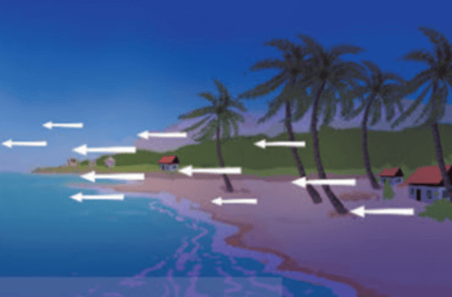
Câu 10: Cho hình ảnh sau, biết chiều của mũi tên chỉ hướng gió. Phát biểu nào sau đây là đúng?
A. Ban đêm, không khí trong đất liền nóng hơn không khí ngoài biển, vì thế không khí chuyển động từ đất liền ra biển hay gió từ đất liền thổi ra biển.
B. Ban đêm, không khí trong đất liền lạnh hơn không khí ngoài biển, vì thế không khí chuyển động từ đất liền ra biển hay gió từ đất liền thổi ra biển.
C. Ban đêm, không khí trong đất liền lạnh hơn không khí ngoài biển. vì thế không khí chuyển động từ biển vào đất liền hay gió từ biển thổi vào đất liền.
D. Ban đêm, không khí trong đất liền nóng hơn không khí ngoài biển. vì thế không khí chuyển động từ biển vào đất liền hay gió từ biển thổi vào đất liền.
BÀI 8: ÁNH SÁNG VÀ SỰ TRUYỀN ÁNH SÁNG
Câu 1: Ta nhìn thấy các vật nhờ

A. ánh sáng truyền từ không khí đến các vật.
B. ánh sáng phản chiếu từ các vật đến mắt.
C. ánh sáng phản chiếu từ mắt đến các vật.
D. ánh sáng từ nước truyền vào mắt.

Câu 2: Trong không khí, ánh sáng truyền đi theo đường nào?

A. Đường chéo.
B. Đường xiên.
C. Đường cong.
D. Đường thẳng.

Câu 3: Vào buổi tối, vật nào sau đây là vật được chiếu sáng?

A. Cái bàn.
B. Cây nến.
C. Đèn điện.
D. Con đom đóm.

Câu 4: Phát biểu nào sau đây là đúng khi nói về sự truyền ánh sáng?
A. Trong không khí ánh sáng ưu tiên truyền qua đường cong.
B. Ánh sáng không truyền qua không khí.
C. Trong không khí ánh sáng truyền theo đường thẳng.
D. Ánh sáng chỉ truyền qua môi trường nước.
Câu 5: Vật có bóng khi

A. đó là vật cản sáng.
B. đó là vật cho ánh sáng truyền qua.
C. đó là vật phát sáng.
D. cả B và C
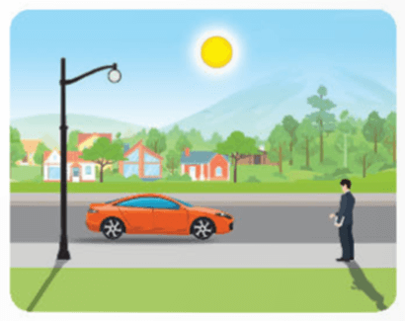
Câu 6: Quan sát hình ảnh sau và cho biết nguồn sáng trong hình là gì?

A. Bóng đèn.
B. Mặt Trời.
C. Bóng đèn và Mặt Trời.
D. Xe ô tô.

Câu 7: Vật không cho ánh sáng truyền qua là

A. ly thủy tinh.
B. nước sạch.
C. không khí.
D. miếng sắt.

Câu 8: Trong các vật sau, vật nào không cho ánh sáng truyền qua?

A. Mặt kính đồng hồ.
B. Kính ở bể cá.
C. Rèm cửa.
D. Kính cận.

Câu 9: Khi Phong còn nhỏ, mẹ Phong hay dùng tay để làm bóng có hình con vật phản chiếu lên tường. Đặc biệt, điều làm Phong ngạc nhiên là bóng các con vật đó còn có thể điều chỉnh kích thước to nhỏ.
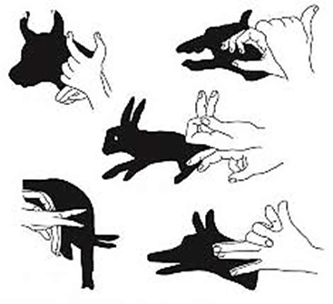
Phát biểu nào sau đây giải thích việc làm bóng của các con vật to lên hoặc nhỏ đi?
A. Bóng to dần lên nếu tay được để xa tường. Ngược lại, bóng sẽ nhỏ đi nếu tay ở gần tường.
B. Bóng của các con vật càng to khi tay để gần càng tường. Ngược lại, bóng sẽ nhỏ đi nếu tay ở xa tường.
C. Bóng lớn dần khi tay ở gần vật phát sáng và nhỏ dần nếu tay ở xa vật phát sáng.
D. Cả A và C.
Câu 10: Khi nhìn một vật qua ống nhựa bị uốn cong, ta không nhìn được vật. Hiện tượng đó là do
A. ánh sáng không truyền qua ống làm bằng nhựa.
B. ánh sáng truyền theo đường thẳng. Khi dùng ống nhựa bị uốn cong, không có ánh sáng phản chiếu từ vật vào mắt nên ta không nhìn thấy vật.
C. ánh sáng chỉ truyền qua các vật làm bằng giấy. Khi dùng ống nhựa, ánh sáng không truyền qua nhựa nên không thể phản chiếu hình ảnh của vật vào mắt ta. Vì vậy ta không nhìn thấy vật.
D. ánh sáng chưa đủ mạnh nên không thể thấy vật. Nếu muốn thấy rõ vật cần phải tăng số lượng vật sáng.
BÀI 9: VAI TRÒ CỦA ÁNH SÁNG
Câu 1: Khi ngồi học, ta nên
A. sử dụng ánh sáng yếu để đỡ chói mắt.
B. dùng ánh sáng mạnh để nhìn rõ hơn.
C. dùng ánh sáng vừa đủ, không quá mạnh cũng không quá yếu.
D. để mắt thật xa sách vở để tránh cận thị.
Câu 3: Ánh sáng giúp con người

A. nhìn rõ mọi vật.
B. nhận biết thế giới hình ảnh, màu sắc.
C. thuận tiện trong việc đi lại.
D. cả ba ý trên.

Câu 4: Các biểu hiện của việc thường xuyên tiếp xúc với ánh sáng xanh của các thiết bị điện tử là

A. mỏi mắt.
B. khô mắt.
C. nhìn mờ.
D. Tất cả các đáp án trên.

Câu 5: Để tránh bỏng da, cháy nắng khi tiếp xúc trực tiếp với ánh Mặt Trời, ta có thể

A. đội mũ rộng vành hoặc che ô.
B. đeo kính râm khi đi ra ngoài trời nắng.
C. dùng kem chống nắng.
D. cả A, B, C.

Câu 6: Những việc làm giúp bảo vệ mắt là
A. không học, đọc sách ở nơi thiếu ánh sáng.
B. không học, đọc sách ở nơi có ánh sáng quá mạnh.
C. không nhìn quá gần hoặc quá lâu vào màn hình điện thoại, máy tính, tivi.
D. Cả A, B, C.
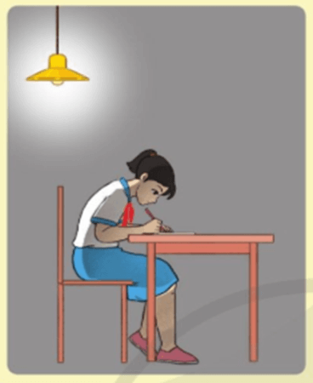
Câu 8: Ngồi học với vị trí, tư thế như trong hình dễ mắc nguy cơ gì về mắt?

A. Cận thị.
B. Viễn thị.
C. Mù lòa.
D. Không ảnh hưởng gì cả.

Câu 9: Nam mua 2 chậu hoa, một chậu để trong nhà, một chậu để ngoài sân. Sau một thời gian, Nam thấy chậu hoa trong nhà bị rụng lá trong khi chậu ngoài sân vẫn phát triển bình thường. Biết rằng lượng nước và phân bón của 2 chậu hoa là như nhau. Nguyên nhân gây rụng lá có thể là
A. sau khi mua hoa về phải trồng hoa ra vườn chứ không được để trong chậu.
B. chậu hoa trong nhà không được tiếp xúc với nhiều ánh sáng như chậu hoa ngoài sân.
C. đất trong chậu không có chất dinh dưỡng.
D. cả A, B, C.
Câu 10: Phong đặt một chậu cây trên bàn làm việc cạnh cửa sổ. Say một thời gian, Phong nhận thấy cành cây có xu hướng mọc nghiêng ra phía bên ngoài của cửa sổ. Hiện tượng này là do
A. nhiệt độ bên ngoài cao hơn, có ích cho sự phát triển của cây.
B. bên ngoài cửa sổ có nhiều ánh sáng hơn trong phòng nên cành cây nghiêng ra ngoài để nhận được nhiều ánh sáng.
C. chất dinh dưỡng trong chậu cây không đủ để cây sinh trưởng và phát triển nên cây nghiêng ra ngoài để hấp thu thêm chất dinh dưỡng.
D. độ ẩm ở bên ngoài cao hơn trong phòng nên việc nghiêng ra ngoài giúp cây nhận được nhiều nước hơn.
BÀI 10: ÂM THANH VÀ SỰ TRUYỀN ÂM THANH
Câu 1: Khi người nói, bộ phận nào rung động?

A. Dây đàn.
B. Dây thanh quản.
C. Thực quản.
D. Yết hầu.

Câu 2: Cho các trường hợp sau:
(1) Khi mở vòi nước chảy vào chậu, ta nghe thấy tiếng nước chảy.
(2) Một người lặn ở dưới nước, nghe thấy tiếng gõ vào mạn thuyền.
(3) Cá chạy ra xa bờ khi có người bước mạnh trên bờ.
(3) Bạn học sinh có thể nghe được tiếng chuông đồng hồ.
Số trường hợp cho thấy âm thanh có thể truyền qua nước là

A. 1.
B. 2.
C. 3.
D. 4.

Câu 3: Người xưa áp tai xuống đất để nghe thấy tiếng vó ngựa của địch vì
A. âm thanh vó ngựa truyền qua chất lỏng.
B. âm thanh vó ngựa truyền qua chất khí.
C. âm thanh vó ngựa truyền qua chất rắn.
D. âm thanh vó ngựa không truyền qua đất nhưng có thể xác định bằng độ rung chuyển của đất.
Câu 6: Âm thanh không thể lan truyền trong

A. chất rắn.
B. chất lỏng.
C. chất khí.
D. chân không.

Câu 7: Tại sao người ta lại gõ vào mạn thuyền để lùa cá vào trong lưới?
A. Vì âm thanh truyền được từ chất rắn sang chất lỏng.
B. Vì âm thanh truyền được từ chất lỏng sang chất khí.
C. Vì âm thanh truyền được từ chất rắn sang chất khí.
D. Vì âm thanh truyền được từ chất khí sang chất lỏng.
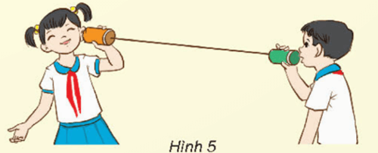
Câu 8: Chiếc điện thoại dây như hình được ứng dụng từ âm thanh truyền được trong
A. chất lỏng.
B. chất rắn.
C. chất khí.
D. chân không.
Câu 9: Nam và Phong nói chuyện với nhau trong giờ ra chơi. Như vậy, âm thanh đã truyền qua chất nào?

A. Chất rắn.
B. Bức tường.
C. Cái bàn.
D. Chất khí.

BÀI 11: ÂM THANH TRONG CUỘC SỐNG
Câu 1: Phát biểu nào sau đây không đúng khi nói về tiếng ồn?
A. Tiếng ồn gây cảm giác khó chịu cho người nghe.
B. Thường phát ra không đúng lúc.
C. Tiếng ồn nhiều, kéo dài có thể gây bệnh cho con người.
D. Tiếng ồn gây cảm giác khó chịu cho người nghe nhưng con người vẫn chịu đựng được.
Câu 5: Gần nhà Nam có một xưởng rèn làm việc gần như suốt ngày đêm. Tiếng ồn từ xưởng có thể gây tác hại gì cho những người sống ở đó?
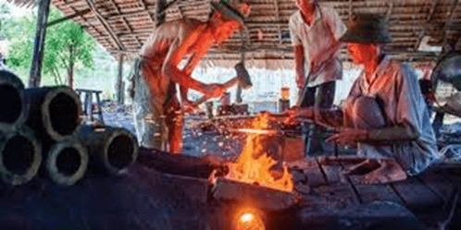
A. Gây mất ngủ.
B. Ảnh hưởng đến năng suất lao động.
C. Ảnh hưởng đến khả năng trao đổi thông tin của con người.
D. Cả A, B, C.
Câu 6: Tiếng ồn có thể gây
A. mất ngủ, đau đầu, chóng mặt.
B. ảnh hưởng tới năng suất, hiệu quả làm việc.
C. ảnh hưởng đến việc trao đổi thông tin của con người.
D. cả ba ý trên.
Câu 7: Tại sao khi áp tai vào tường, ta có thể nghe được tiếng cười nói ở phòng bên cạnh, còn khi không áp tai vào tường lại không nghe được?
A. Khi áp tai vào tường ta nghe được tiếng cười nói phòng bên vì khi đó âm truyền trực tiếp qua chất rắn là bức tường đến tai ta. Khi để tai tự do trong không khí thì tường lại đóng vai trò là vật cách âm nên ta khó nghe, hoặc không nghe được âm thanh ở phòng bên cạnh.
B. Khi áp tai vào tường ta nghe được tiếng cười nói phòng bên vì khi đó âm truyền trực tiếp qua chất khí đến tai ta. Khi để tai tự do trong không khí, tường đóng vai trò là vật cách âm nên ta khó nghe, hoặc không nghe được âm thanh ở phòng bên cạnh.
C. Khi áp tai vào tường ta nghe được tiếng cười nói phòng bên vì khi đó âm truyền trực tiếp qua gỗ đến tai ta. Khi để tai tự do trong không khí, tai cách xa nguồn âm hơn nên ta khó nghe, hoặc không nghe được âm thanh ở phòng bên cạnh.
D. Khi áp tai vào tường ta nghe được tiếng cười nói phòng bên vì khi đó âm truyền trực tiếp qua chất lỏng đến tai ta. Khi để tai tự do trong không khí, tai gần nguồn âm nên ta nghe thấy âm thanh nhỏ hơn.
Câu 8: Nhà Phong nằm trên đoạn đường thường xuyên xảy ra ùn tắc giao thông. Vì vậy, ngày nào Phong cũng phải nghe tiếng còi xe rất khó chịu. Gia đình Phong có thể làm cách nào sau đây để giảm thiểu tình trạng trên?
A. Xây tường cách âm.
B. Mở cửa để trao đổi không khí, giảm tiếng ồn.
C. Hát karaoke để không phải nghe tiếng còi xe nữa.
D. Không cho các phương tiện giao thông đi qua.

BÀI 12: NHIỆT ĐỘ VÀ SỰ TRUYỀN NHIỆT
Câu 1: Muốn biết một vật nóng hay lạnh, ta dựa vào

A. khối lượng của vật.
B. chất liệu tạo nên vật.
C. nhiệt độ của vật.
D. nguồn gốc của vật.

Câu 2: Nhiệt độ cho ta biết

A. mức độ nặng, nhẹ của vật.
B. mức độ nóng, lạnh của vật.
C. mức độ dài, ngắn của vật.
D. mức độ cao, thấp của vật.

Câu 3: “Vật nóng hơn có nhiệt độ …(1)…, vật lạnh hơn có nhiệt độ …(2)”.
Trong chỗ trống (1), (2) là

A. (1) cao hơn, (2) thấp hơn.
B. (1) thấp hơn, (2) cao hơn.
C. (1) cao hơn, (2) càng cao hơn nữa.
D. (1) thấp hơn, (2) càng thấp hơn nữa.

Câu 4: Dụng cụ đo nhiệt độ là

A. tốc kế.
B. lực kế.
C. nhiệt kế.
D. vôn kế.

Câu 6: Cho thìa kim loại vào cốc nước lạnh. Một thời gian sau, nhiệt độ của thìa

A. không đổi.
B. giảm đi.
C. tăng lên.
D. không xác định được.

Câu 7: Khi cho vài viên đá vào cốc nước, ta nước trong cốc lạnh hơn. Như vậy
A. nước đã truyền nhiệt cho viên đá.
B. viên đá truyền nhiệt cho nước.
C. nhiệt độ của không khí làm cốc nước lạnh hơn.
D. cốc nước không bị ảnh hưởng bởi nhiệt độ của viên đá.
Câu 10: Đâu không phải hành động làm thức ăn nhanh nguội?

A. Thổi thức ăn.
B. Múc thức ăn từ nồi ra bát.
C. Cho cơm vào niêu đất và đậy vung.
D. Cả A và B.

BÀI 13: VẬT DẪN NHIỆT TỐT, VẬT DẪN NHIỆT KÉM
Câu 1: Không khí dẫn nhiệt

A. kém.
B. tốt.
C. trung bình.
D. rất tốt.

Câu 2: Vật dẫn nhiệt kém là

A. bạc.
B. gỗ.
C. vàng.
D. đồng.

Câu 3: Chọn phát biểu không đúng?

A. Đồng dẫn nhiệt tốt.
B. Thủy tinh dẫn nhiệt kém.
C. Không khí dẫn nhiệt kém.
D. Len dẫn nhiệt tốt nhất.

Câu 4: Bộ phận dẫn nhiệt tốt của nồi và chảo là

A. cán chảo, quai nồi.
B. lòng chảo, lòng nồi.
C. toàn bộ nồi, chảo đều dẫn nhiệt kém.
D. toàn bộ nồi, chảo đều dẫn nhiệt tốt.

Câu 5: “Quai nồi thường thiết kế làm bằng… để tránh gây bỏng cho người sử dụng”.Trong dấu … là

A. không khí.
B. nhựa.
C. nhôm.
D. sắt.

Câu 6: Dép nhựa là vật dẫn nhiệt

A. tốt.
B. kém.
C. không dẫn nhiệt.
D. chỉ có đế dép dẫn nhiệt.

Câu 7: Trong các vật sau đây, vật nào có nhiệt độ thấp nhất?

A. Cốc nước nguội.
B. Cốc nước đá.
C. Cốc nước nóng.
D. Không xác định được.

Câu 8: Tại sao khi đun nước bằng ấm đồng và bằng ấm đất trên cùng một bếp lửa thì nước trong ấm đồng chóng sôi hơn?

A. Vì đồng có khối lượng nhỏ hơn.
B. Vì đồng có khối lượng riêng nhỏ hơn.
C. Vì đồng mỏng hơn.
D. Vì đồng có tính dẫn nhiệt tốt hơn.

Câu 10: Quai ấm được làm bằng nhựa vì
A. nhựa dẫn nhiệt kém, tránh gây bỏng cho người sử dụng.
B. nhựa dẫn nhiệt tốt, gây bỏng cho người sử dụng.
C. nhựa dẫn nhiệt kém, gây bỏng cho người sử dụng.
D. nhựa dẫn nhiệt tốt, tránh gây bỏng cho người sử dụng.
BÀI 15: THỰC VẬT CẦN GÌ ĐỂ SỐNG
Câu 1: “Trong quá trình hô hấp, thực vật hấp thụ khí ....(1)..... và thải ra khí ......(2)......”. Cụm từ điền vào (1), (2) lần lượt là

A. các - bô - níc, ô – xi.
B. ô - xi, các - bô – níc.
C. ni - tơ, ô – xi.
D. các - bô - níc, ni – tơ.

Câu 2: Trong quá trình hô hấp, thực vật hấp thụ khí nào?

A. Khí các-bô-níc.
B. Khí ni-tơ.
C. Khí ô-xi.
D. Tất cả các ý trên.

Câu 3: Thí nghiệm đặt cây đậu được trồng trong đất có đủ chất khoáng vào trong phòng tối, rồi tưới nước thường xuyên nhằm chứng minh điều gì?

A. Cây cần nước.
B. Cây cần ánh sáng.
C. Cây cần chất khoáng.
D. Cây cần không khí.

Câu 4: Quá trình thực vật sử dụng ánh sáng để tổng hợp chất dinh dưỡng từ nước và khí các - bô - níc, đồng thời thải ra khí ô - xi còn gọi là gì?

A. Sinh sản.
B. Hô hấp.
C. Quang hợp.
D. Trao đổi khí.

Câu 5: Điền từ thích hợp vào chỗ trống:
"Thực vật sử dụng ánh sáng để tổng hợp chất dinh dưỡng từ nước và khí ........(1)......, đồng thời thải ra khí .......(2)........"

A. các - bô - níc, ô – xi.
B. ô - xi, các - bô – níc.
C. ni - tơ, ô – xi.
D. các - bô - níc, ni – tơ.

Câu 6: Nước và chất khoáng có trong đất được thực vật lấy vào qua bộ phận nào?

A. Lá.
B. Thân.
C. Rễ.
D. Cả 3 đáp án trên.

Câu 7: Thực vật dùng năng lượng ánh sáng mặt trời để làm gì?

A. Trao đổi chất.
B. Tổng hợp các chất hữu cơ từ các chất vô cơ.
C. Hô hấp.
D. Quang hợp.

Câu 8: Cây xanh trao đổi khí với môi trường vào ban ngày và ban đêm khác nhau như thế nào?
A. Quá trình hô hấp ở thực vật diễn ra vào ban đêm còn quá trình quang hợp chỉ diễn ra khi có ánh sáng mặt trời.
B. Quá trình hô hấp ở thực vật diễn ra cả ngày lẫn đêm còn quá trình quang hợp chỉ diễn ra khi có ánh sáng mặt trời.
C. Quá trình quang hợp ở thực vật diễn ra cả ngày lẫn đêm còn quá trình hô hấp chỉ diễn ra khi có ánh sáng mặt trời.
D. Quá trình quang hợp ở thực vật diễn ra vào ban đêm còn quá trình hô hấp chỉ diễn ra khi có ánh sáng mặt trời.
Câu 9: Hô hấp diễn ra ở bộ phận nào của thực vật?

A. Lá.
B. Thân.
C. Rễ.
D. Cả 3 đáp án trên.

BÀI 16: ĐỘNG VẬT CẦN GÌ ĐỂ SỐNG?
Câu 1: Trong quá trình trao đổi chất với môi trường, động vật lấy vào

A. thức ăn.
B. nước.
C. khí ô-xi.
D. cả A, B, C.

Câu 2: Động vật cần quan sát môi trường xung quanh để tìm thức ăn và tránh nguy hiểm. Điều này chứng tỏ

A. động vật cần ánh sáng.
B. động vật cần không khí.
C. động vật cần nước.
D. động vật cần thức ăn.

Câu 3: Động vật cần những yếu tố nào để sống và phát triển?

A. Thức ăn, nước.
B. Khí ô-xi.
C. Nhiệt độ và ánh sáng thích hợp.
D. Cả A, B, C.

Câu 4: Động vật cần ánh sáng để

A. quan sát môi trường xung quanh.
B. tìm kiếm thức ăn.
C. sưởi ấm.
D. cả A, B, C.

Câu 5: Để tổng hợp thành chất dinh dưỡng, động vật phải lấy thức ăn từ

A. thực vật.
B. động vật khác.
C. không khí.
D. cả A và B.

Câu 6: Động vật không cần yếu tố nào sau đây để sống và phát triển?

A. Không khí.
B. Sỏi.
C. Ánh sáng.
D. Nước.

Câu 7: Động vật không có khả năng

A. tự săn mồi.
B. tự tổng hợp chất dinh dưỡng.
C. ăn thịt động vật khác.
D. đẻ trứng.

Câu 8: Động vật nào sau đây ăn động vật?

A. Dê.
B. Thỏ.
C. Hổ.
D. Ngựa
Câu 9: Động vật nào sau đây chỉ ăn thực vật?

A. Con dê.
B. Chim đại bàng.
C. Hổ.
D. Cá sấu.

Câu 10: Động vật ăn gì để sống?
A. Ăn động vật.
B. Ăn thực vật.
C. Chỉ ăn lá cây và uống nước.
D. Tùy theo loài động vật mà chúng có nhu cầu về thức ăn khác nhau.

